Lisa 1
Narva-Jõesuu Linnavalitsuse
2024 korraldusele nr

Raja ja Kurvi detailplaneeringu algatamine ja keskkonnamõju strateegilise hindamise algatamata jätmine

LÄHTEÜLESANNE
06.2024

- Üldandmed
Asukoht: Raja 51401:001:0330 (kinnistu nr 3549808), Raja 85101:003:0395 (kinnistu nr 3691008), Kurvi 85101:003:0346 (kinnistu nr 3691008) ja Härmamäe tee 85101:003:1031 (kinnistu nr 4702908).

Detailplaneeringu ala pindala on ca 44ha.
  - Detailplaneering on kehtiva üldplaneeringu kohane ning menetlus toimub DP paragrahvide järgi.
  - Keskkonnamõju strateegiline hindamine jäetakse algatamata.
  - Vajalikud uuringud on kirjeldatud p. 5.17 ja 5.18.

Konkreetne detailplaneeringu lahendus koostatakse detailplaneeringu koostamise ajal.

1.1 Planeeringu algataja: Narva-Jõesuu Linnavalitsus
1.2 Planeeringu vastuvõtja: Narva-Jõesuu Linnavalitsus
1.3 Planeeringu kehtestaja: Narva-Jõesuu Linnavalitsus
1.4 Huvitatud isik: kinnistute omanikud

- Planeeringu eesmärk
  - Kinnistute moodustamine, ehitusõiguse määramine tehnopargi rajamiseks ja infrastruktuuri loomine. Krundipiiride korrastamine. Maa sihtotstarbe muutmine äri- ja tootmismaaks vastavalt kehtivale üldplaneeringule. Eesmärgid võivad täpsustuda detailplaneeringu koostamise raames.

  - Detailplaneeringuga lahendatakse peamiselt planeerimisseaduse § 126 lg 1 punktides 1–9, 11,12,17, 21 ja 22 nimetatud ülesanded. Samuti võib loetelu detailplaneeringu koostamisel uute asjaolude ilmnemisel muutuda.

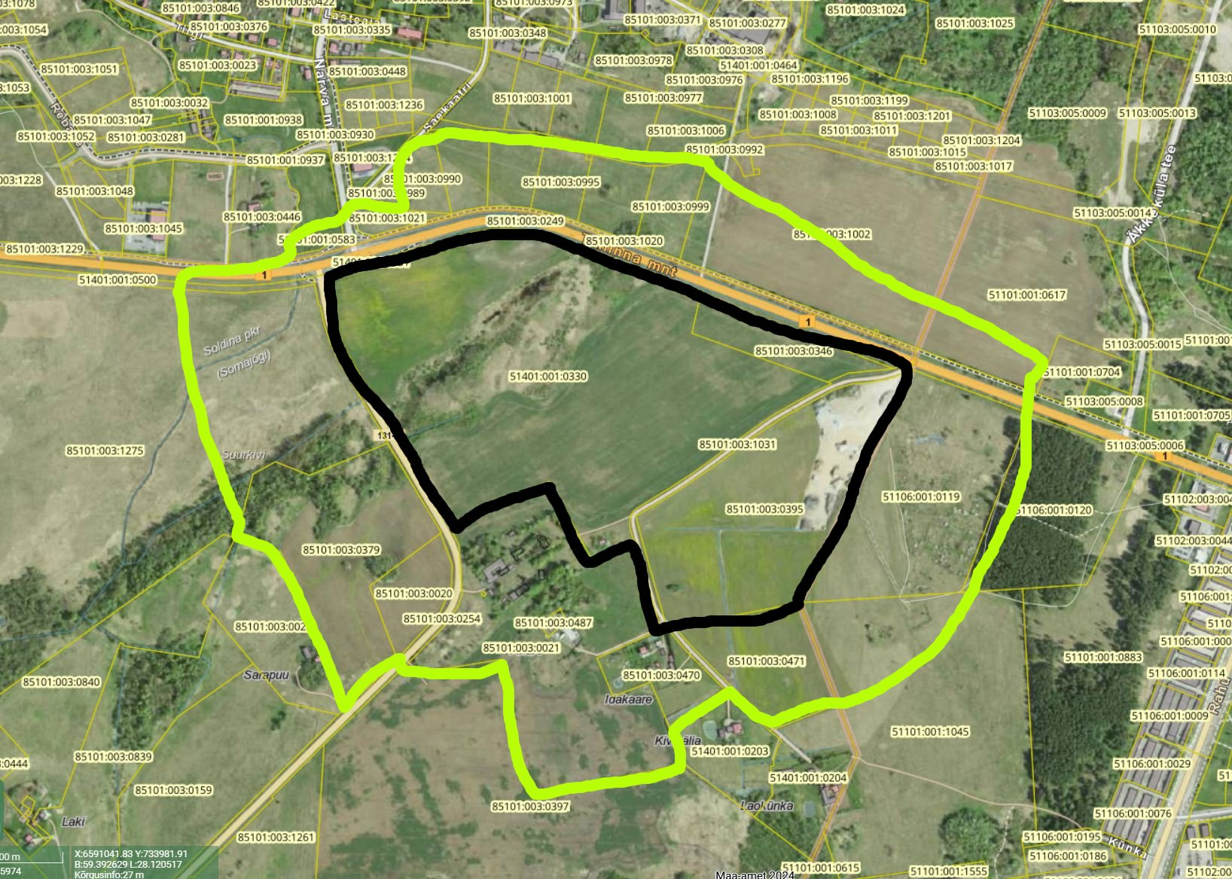
Joonis 1. Detailplaneeringu ala ja kaasatavate naabrite eeldatav ring

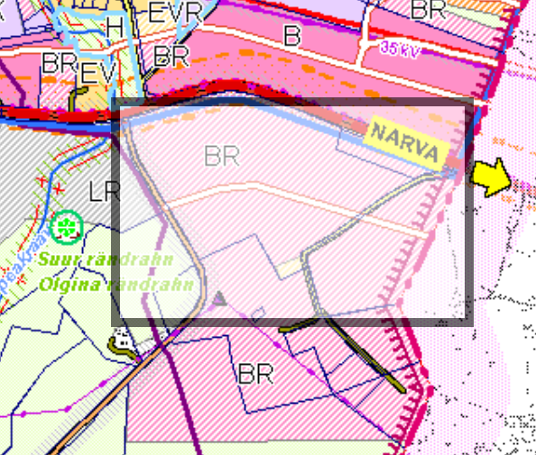
Joonis 2. Detailplaneeringu ala kehtiva üldplaneeringu kohaselt.
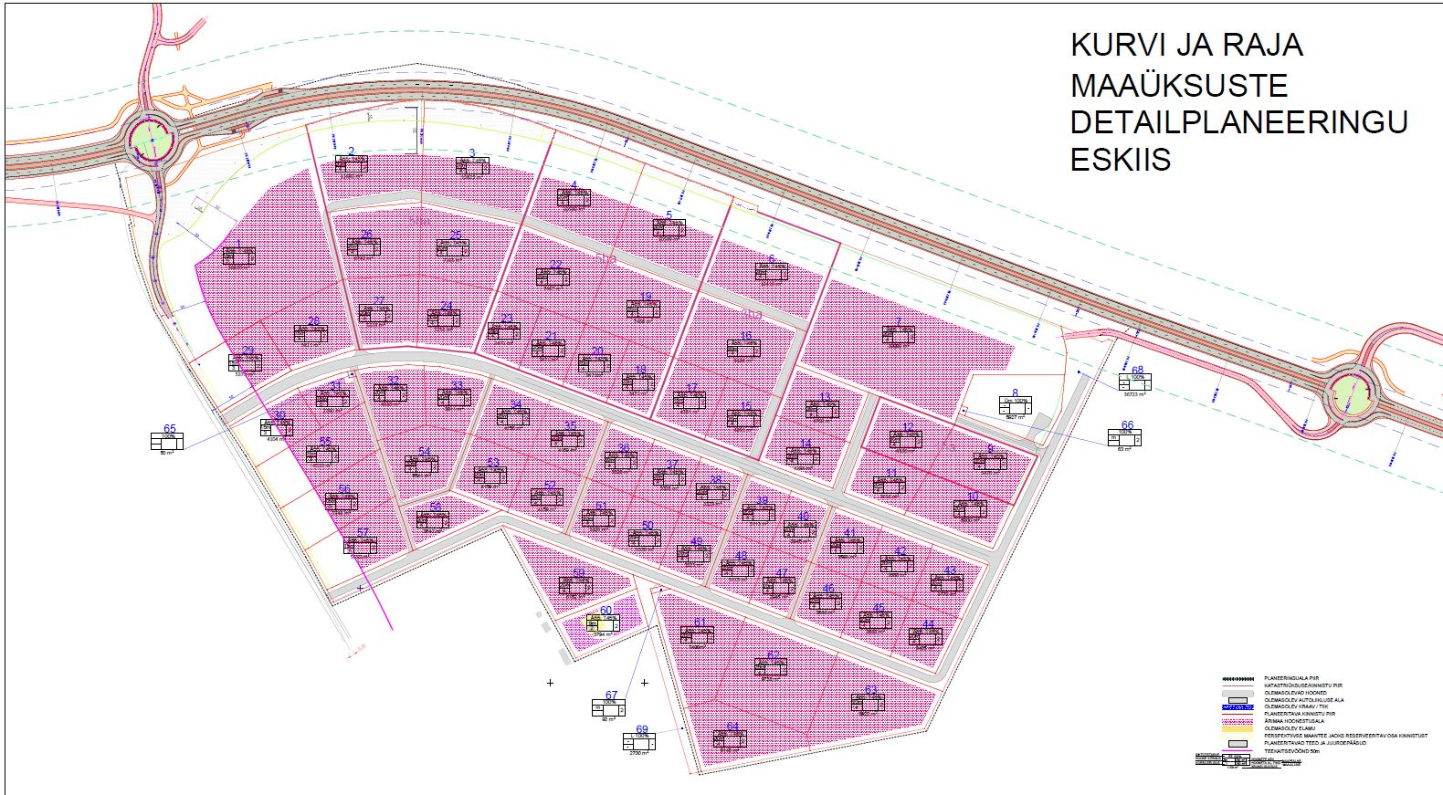
Joonis 3. Eeldatav eskiis

- Alusdokumendid, õigusaktid, planeeringud, juhendid
  - Planeeringut menetletakse Vaiavara Valla üldplaneeringu (kehtestatud Vaivara Vallavolikogu 26.08.2010 määrusega nr 11) kohaselt.
  - Planeerimisseadus, keskkonnamõju ja keskkonnajuhtimissüsteemi seadus, looduskaitseseadus ja teised õigusaktid.
  - Riigihaldusministri 17.10.2019 määrus nr 50 „Planeeringu vormistamisele ja ülesehitusele esitatavad nõuded“ ning PLANK süsteemi nõuete järgimine.
  - Vabariigi Valitsuse 17.12.2015 määrus nr 133 „Planeeringute koostamisel koostöö tegemise kord ja planeeringute kooskõlastamise alused“.
  - Ida-Viru maakonnaplaneering sh selle teemaplaneeringud (kehtestatud Ida-Viru maavanema 28.12.2016 korraldusega nr 1-1/2016/278, täiendatud 08.02.2017 korraldusega nr 1-1/2017/25).
  - Majandus- ja taristuministri 14.04.2016 määrus nr 34 „Topo-geodeetilisele uuringule ja teostusmõõdistamisele esitatavad nõuded“.
  - Planeeringuala ajakohane ning tehnovõrkude valdajatega kooskõlastatud topogeodeetiline alusplaan (tellib huvitatud isik).
  - Tehnovõrkude valdajate tehnilised tingimused (tellib huvitatud isik).
  - Majandus- ja taristuministri 05.06.2015 määrus nr 57 „Ehitise tehniliste andmete loetelu ja arvestamise alused“.
  - Linnatänavad EVS 843:2016 (vajadusel uuendustega).

- Alusplaan
  - Detailplaneeringu koostamisel võtta aluseks digitaalselt mõõdistatud ning tehnovõrkude valdajatega kooskõlastatud geodeetiline alusplaan, mis peab olema olemasolevat olukorda tõeselt kajastav, sh tehnovõrkude asukohad, M 1:500 täpsusastmega, EH2000 kõrgussüsteemis ja L-EST koordinaatide süsteemis. Joonisele peavad olema kantud andmed koostaja kohta (ettevõtte nimi, litsentsi nr, töö nr) ja mõõdistamise aeg.

- Detailplaneeringu sisu
  - Detailplaneeringu sisu peab vastama Planeerimisseaduse nõuetele ning detailplaneeringu koostamisel lahendatakse kindlasti:
1) planeeringuala kruntideks jaotamine;
2) krundi hoonestusala määramine;
3) krundi ehitusõiguse määramine;
4) detailplaneeringu kohustuslike hoonete ja rajatiste toimimiseks vajalike ehitiste, sealhulgas tehnovõrkude ja -rajatiste ning avalikule teele juurdepääsuteede võimaliku asukoha määramine;
5) ehitise ehituslike tingimuste määramine;
  - Detailplaneeringu lahendus peab olema piisavalt täpne ehitustegevuse planeerimiseks.
  - Olemasoleva olukorra kirjeldus (planeeritava ala asukoht ja piir, lähiümbrus, naaberkinnistud sihtotstarvetega, õigusaktidest tulenevad piirangud ja kitsendused, senised kokkulepped maakasutuse kitsenduste kohta, kontaktvööndi funktsionaalsed seosed, hooned, rajatised ja teised tehisobjektid, liikluskorraldus, looduslikud tingimused, pinnavorm, taimkate, kõrghaljastuse koosseis ja seisukord, radoonirisk jms).
  - Planeeringuala kruntideks jaotamise põhimõtte selgitus (vajadusel) ja kruntide pindalad. Planeeringus anda nii krundi kasutamise sihtotstarve kui ka katastriüksuse sihtotstarve nii seletuskirjas kui ka põhijoonisel.
  - Planeeritavate hoonestusalade paiknemine ja ehituslikud tingimused (hoonestusala suurus, täisehitusprotsent, hoonete paiknemise viis, hoonete suurim arv krundil, hoonete suurim lubatud korruselisus ja kõrgus jm). Ehitusõigus ja arhitektuursed nõuded anda loeteluna või tabelina nii seletuskirjas kui ka põhijoonisel.
  - Detailplaneeringuga määratakse hoonete kõrgus/korruselisus, vajadusel sügavus.
  - Detailplaneeringuga määratakse krundi täisehituse %.
  - Planeeringuga tuleb sätestada kavandatud ehitiste arhitektuursed tingimused, mis peavad olema üheselt arusaadavad, konkreetsed ja tagama arhitektuurselt tervikliku lahenduse kogu planeeringuala ulatuses.
  - Planeeringuala liikluskorraldus tuleb lahendada vastavalt kehtivatele normidele ning arvestades teemaplaneeringut. Parkimine tuleb lahendada omal krundil.
  - Tehnovõrkude ja -rajatiste paiknemine ja tehnovarustuse põhimõtteline lahendus (vesi, reovee puhastus ja kanalisatsioon, sademevesi, soojavarustus, elektrivarustus, side, välisvalgustus jm). Tehnovõrkude rajatisi võib vajadusel planeerida ka väljapoole hoonestusala, kuid tuleb tagada kõik teised kehtivad normid ja nõuded.
- näidata olemasolevate tehnovõrkude kaitsevööndid;
- esitada rajatavate tehnovõrkude trasside asukohad koos vajalike võimsuste näitamisega lähtudes kavandatud arvutuslikust tarbimisvõimsusest, kehtivatest normatiividest ja vastavalt võrguvaldajate tehnilistele tingimustele, millised tellib detailplaneeringu koostaja;
- tagada nõutavad rõhtvahekaugused hoonetest ja teistest tehnovõrkudest;
- planeeringus käsitleda ning näidata joonistel planeeringuala sademevee ärajuhtimise lahendus. Sademevett ei tohi üldjuhul juhtida riigitee alusele maaüksusele, sh riigitee koosseisu kuuluvatesse teekraavidesse. Kuna detailplaneeringu ala on vahelduvate kõrgustega tuleb tagada vastav lahendus sademevee ärajuhtimiseks nõlvast.
  - Detailplaneeringuga määratakse haljastuse ja heakorrastuse põhimõtted.
  - Kuritegevuse riske vähendavad nõuded ja tingimused lahendada vastavalt Eesti standardile EVS 809-1:2002.
  - Tuletõrje veevõtukohtade ja/või -mahutite paiknemine, hoonete tulepüsivus ja hoonete-vahelised tuleohutuskujad.
  - Keskkonnatingimused ja asjakohased mõjud planeeringuga kavandatu elluviimiseks. Detailplaneeringus kajastatakse: jäätmekäitlus, müra, kliimakindlus ja vajadusel muud keskkonnakaitse ja asjakohased tingimused ja mõjud.
  - Servituutide vajadus ja ulatus. Detailplaneeringu seletuskirjas, põhijoonisel ja tehnovõrkude joonisel näidata servituutide vajadus, koos vastavate tabelitega.
  - Planeeringu rakendamise võimalused: elluviimise võimalused, ajakava, tegevuste kirjeldus, kokkulepete sõlmimise lühikokkuvõte, elluviimisest tulenevate võimalike kahjude hüvitaja.
  - Uuringud: Vajadusel teostatakse detailplaneeringu koostamise raames.
- Tulenevalt objektiivsetest asjaoludest võivad uuringute liigid muutuda, väheneda või suureneda.
- Uuringute läbiviimise eest tasub huvitatud isik.
  - Piirkonna pinnases võib esineda kõrge radooni sisaldus, mistõttu tuleb läbi viia radoonitaseme mõõtmised või ehitada radoonikindlad hooned, et tagada ohutu radoonitase
hoonetes.

- Detailplaneeringu koosseis
  - Detailplaneering koosneb seletuskirjast, joonistest ja lisadest (sh lepingud). Seletuskiri peab sisaldama ka tiitellehte ja sisukorda, jooniste ja lisade loetelu, vajadusel avaliku taristu kirjeldust.
  - Detailplaneeringu raames vajadusel koostatakse vähemalt 1 tk 3D vaadet illustreeriv joonis detailplaneeringu lahenduse visualiseerimiseks.
  - Jooniste hulka peavad kuuluma:
- Asukohaplaan M 1:5000;
- Kontaktvööndi funktsionaalsete seoste joonis;
- Põhijoonis (ehitusõigus tabelina, maakasutus, liikluskorraldus, parkimine, haljastus jm) M 1:500;
- Tehnovõrkude joonis (tehnovõrkude paiknemine, vajalikud võimsused tabelina,) M 1:500;
- Servituutide joonis (servituudid, servituutide vajadus tabelina) M 1:500;
- 3d joonis
  - Seletuskiri ja joonised peavad olema omavahel kooskõlas.
  - Kogu joonistel kujutatud informatsioon peab olema kajastatud ka seletuskirja tekstis.
  - Joonistel peavad kõik piirikihid olema üheaegselt loetavad.

- Detailplaneeringu menetlus
  - Detailplaneeringut menetletakse detailplaneeringu menetluse kohaselt vastavalt planeerimisseaduse nõuetele.
  - Detailplaneeringu koostamise jaoks korraldatakse vajalike uuringute läbiviimine.
  - Detailplaneeringu lahenduse koostamine sh. vastavalt uuringute tulemustele.
  - Enne detailplaneeringu esitamist kooskõlastamiseks ja arvamuste küsimiseks esitada detailplaneeringu lahendus Narva-Jõesuu Linnavalitsusele läbivaatamiseks.
  - . Linnavalitsus esitab detailplaneeringu kooskõlastamiseks ja arvamuste küsimiseks:
- Päästeamet (planeering käsitleb tuleohutusnõudeid)
- Politsei-ja Piirivalveamet (kui planeeringuala asub Eesti Vabariigi välispiiri Schengeni välispiiri maismaapiiriga külgneva valla territooriumil lähemal kui 5 km piirini)
- Terviseamet (planeeringuga käsitletakse tervisekaitsenõuete rakendamist, sealhulgas müra ja vibratsiooni küsimusi)
- Transpordiamet (avalikult kasutatava tee kaitsevöönd)
- Keskkonnaamet (KSH eelhinnang)
- Kaitseministeerium (planeeringu elluviimine võib kaasa tuua riigikaitselise ehitise töövõime vähenemise)
- Põllumajandus- ja Toiduamet (kui planeeringuga kavandatav tegevus mõjutab maaparandussüsteemi nõuetekohast toimimist)
- naaberkinnistute omanikud;
- tehnovõrkude valdajad;
- muud huvitatud isikud ja asutused, kui planeeringu koostamise käigus ilmneb vajadus
kooskõlastusringil laekunud arvamuste ja märkuste põhjal teha planeeringulahenduses muudatused vastavalt Linnavalitsuse juhistele ja esitada planeeringumaterjalid uuesti. Vajadusel esitab Linnavalitsus planeeringu uuesti kooskõlastamiseks.

  - Eeldatav ajakava:
Detailplaneering koostatakse kolme aasta jooksul (36 kuud):
Detailplaneeringu eskiisi koostamine ca 10 kuud
Detailplaneeringu põhilahenduse koostamine ca 5 kuud
Detailplaneeringu kooskõlastamine ca 5 kuud
Detailplaneeringu vastu võtmine ca 4 kuud
Detailplaneeringu avalikustamine ca 8 kuud
Detailplaneeringu kehtestamine ca 4 kuud
Täpne ajakava lepitakse planeerijaga kokku vastavas lepingus.

  - Pärast detailplaneeringu lõplikku kooskõlastamist esitada Narva-Jõesuu Linnavalitsusele detailplaneeringu materjalid koos lisadega ühes eksemplaris paberkandjal ja ühes digitaalselt, mille põhjal Linnavalitsus teeb vastuvõtmise otsuse, millega kinnitab, et planeering vastab õigusaktidele ja linna ruumilise arengu eesmärkidele ning suunab planeeringu avalikustamisele.
  - Avalik väljapanek: arendaja ja/või arendaja esindaja ja planeerija osalevad avalikul arutelul (kui selle läbiviimine on seaduse kohaselt nõutud).
  - . Vajadusel (seaduse nõuete alusel) toimub planeeringu heakskiit Regionaal-ja Põllumajandusministeeriumi poolt.
  - Peale seadusjärgse menetluskorra läbimist ja võimalike muudatuste sisseviimist esitada detailplaneering lõplikul kujul Narva-Jõesuu Linnavalitsusele kehtestamiseks (planeeringu kehtestaja Narva-Jõesuu Linnavalitsus) digitaalselt (tekstifailid .doc ja .pdf formaadis, joonised .dwg ja .pdf formaadis) ning ühes eksemplaris paberkandjal.
  - Paberkandjal eksemplaril peavad lisad (menetlusdokumendid) olema paigutatud kronoloogilises järjekorras.
  - Materjalid esitada ka PLANK (planeeringute ühtne andmekogu) edastamiseks ettevalmistatud kujul.

- Eritingimused

Riigi kaitseinvesteeringute Keskus: Vastavalt kaitseministri 26.06.2015 määruse nr 16 „Riigikaitselise ehitise töövõime kriteeriumid, piirangute ruumiline ulatus ja andmed riigikaitselise ehitise töövõimet mõjutavate ehitiste kohta“ § 61 lõikele 2 ei tohi ehitiste püstitamine, laiendamine või ümberehitamine vähendada raadiosüsteemi töövõimet. Raja ja Kurvi detailplaneeringu alale võimalikud kavandatavad päikeseelektrijaamad võivad negatiivselt mõjutada raadiosüsteemide töövõimet. Eelnevast lähtuvalt teeme ettepaneku lisada edaspidi detailplaneeringusse, et Raja ja Kurvi detailplaneeringu alale võib igale kinnistule kavandada päikeseelektrijaama, mille päikesepaneelide maksimaalne (ehk DC) võimsus ei ületa 50 kW ja mis on ühendatud kuni 0,4 kV elektrivõrguga.

Keskkonnaamet: Keskkonnaamet tutvus esitatud otsuse eelnõu ja selle lisadega ning on seisukohal, et menetletava Raja ja Kurvi detailplaneeringuga ei kaasne eeldatavalt olulist keskkonnamõju KeHJS § 22 mõistes ning KSH algatamine ei ole eeldatavalt vajalik. Keskkonnatingimustega arvestamine on võimalik planeeringu menetluse käigus planeerimisseaduse § 126 lõikes 1 määratud ülesannete täitmisel.
KSH eelhinnangu kohaselt ei ole veel hetkel teada sademevee käitluse lahendust. Võimalik on, et sademevesi immutatakse ja/või juhitakse kraavidesse. Märgitud on, et sademevesi tuleb enne immutamist või kraavidesse suunamist puhastada õlipüüduris. Juhime tähelepanu, et veeluba on vajalik, kui juhitakse sademevett suublasse tööstuse territooriumilt ning kui juhitakse suublasse heitvett (VeeS §187 p 4 ja 6). Suubla on veeseaduse tähenduses veekogu, veekogu osa või maapõue osa, kuhu juhitakse heitvett või saasteaineid (VeeS § 19).

Põllumajandus-ja Toiduamet: Kui kinnisasjale, millel paikneb maaparandussüsteem, kavandatakse muud ehitist, mis ei ole maaparandussüsteemi hoone ega rajatis, tuleb maaparandusseaduse § 50 lõike 1 alusel ehitise kavandamine kooskõlastada PTA-ga. Arvestades eeltoodut ning võttes aluseks haldusmenetluse seaduse § 15 lõike 4, jätab PTA Teie poolt 27.06.2024 esitatud taotluse läbi vaatamata.

Terviseamet: Kavandatud ehitustegevusega ei kaasne olulist müra, mis võiks põhjustada häiringuid väljaspool planeeringuala. Arvestada tuleb, et kõrvalkinnistule kavandatakse lennuvälja arendamist ja motoringrada. Lisaks näeb lennuvälja planeering ette ka õppesõiduplatsi ja helikopteri maandumisplatsi rajamist. Müra tekitavad lennuvälja kasutusperioodi jooksul seal maanduvad ja õhku tõusvad lennukid ja helikopterid.
Arvestades kavandatud tegevuse mahtu, iseloomu, paiknemist ja kasutust ei ole oodata detailplaneeringu elluviimisel ning hoonete ja rajatiste sihipärase kasutamisega seonduvat olulist keskkonnamõju, mis nõuaks täiemahulise keskkonnamõju strateegilise hindamise läbiviimist. Kavandatava tegevuse elluviimisel on võimalik rakendada eelhinnangus esitatud leevendavaid meetmeid, vähendamaks ebasoodsa mõju avaldumise riske. Täiendavaid uuringuid ja hinnanguid asjakohastele mõjudele saab anda ka planeeringu koostamise käigus.
Amet on tutvunud esitatud Raja ja Kurvi detailplaneeringu algatamise ja KSH algatamata jätmise eelnõuga ning ei esita täiendavaid ettepanekuid planeeringu algatamisele ega vastuväiteid KSH mittealgatamisele.

Koostas: Olga Rudomina, Narva-Jõesuu Linnavalitsus

